Рубрика: Инновации

Без лишнего шума

Шум один из виновников стрессов, усталости и раздражительности. Соседи громко слушают музыку и мешают спать? Или на работе станки выдают чечётку, вызывая желание просто закрыть уши? Так называемый «акустический дискомфорт» в конечном итоге негативно сказывается на здоровье. Учёные Тольяттинского госуниверситета (ТГУ) нашли способ приглушать шумы. Они разработали конструкцию стеновых панелей с трёхступенчатым подавлением звука.
В 2020 году Федеральной службой по интеллектуальной собственности (Роспатент) было выдано два патента на изобретение под названием «Низкошумное техническое помещение». У изобретения четыре автора из института инженерной и экологической безопасности ТГУ: директор института, доктор педагогических наук, профессор Лариса Горина, кандидат технических наук, заслуженный конструктор РФ, профессор Михаил Фесина, кандидат технических наук Александр Краснов, доцент Игорь Дерябин. Устройство предназначено для цехов с большим количеством станков и электрических машин, а также помещений с насосным или компрессорными установками и проч.
В разработанных учёными ТГУ стеновых конструкциях (модулях) применяют три механизма поглощения звука. Звуковая волна подавляется уже в момент попадания на поверхность панели. Сама панель заполнена дроблёными звукопоглощающими элементами. Звук многократного отражается акустическими резонаторами внутри полости панели, «отскакивает» от задней стенки конструкции и вновь попадает в полость с резонаторами. В такой «резонаторной камере» шумы и теряются. На это изобретение командой института инженерной и экологической безопасности получен первый патент.
– Второй патент нам выдали за предложение располагать акустические конструкции с определёнными зазорами между собой и между стенами, – рассказывает директор института инженерной и экологической безопасности ТГУ профессор Лариса Горина. – Таким образом, повышается мобильность использования конструкции. Она уже не монолитная, а состоит из секций. Такие сегменты проще установить на конкретных участках, где необходимо обеспечить шумопоглощение. По сути, мы предложили потребителям собирать акустические конструкции как конструктор «Лего».
Звукопоглощающие панели в помещениях различного типа используются в мире давно. Однако в ТГУ учёные взглянули на проблему акустической безопасности по-новому, создав уникальный продукт.
– Большинство известных решений снижают шум либо в очень узком диапазоне частот, либо имеют серьёзные недостатки по технологическим свойствам и эксплуатационным характеристикам, например, по долговечности. Мы учитываем все эти недостатки, – поясняет Александр Краснов. – Полученные патенты включают технические решения, которые снижают шум в широком диапазоне частот, а также эффективны для снижения шума при возможных резонансах, возникающих в технических помещениях.
Ещё один плюс: в сравнении с существующими на рынке аналогичными техническими решениями тольяттинцы в 2,5 раза увеличили шумопоглощающий эффект панелей за счёт проработки конструкции, подбора состава и слоёв материалов, особых методов их соединения.
Кстати, в качестве звукопоглощающих элементов в панелях акустических конструкций может применяться вторичное сырьё (например, элементы панели, обивки, детали шумоизоляции), технологические отходы и производственный брак деталей из пористых звукопоглощающих материалов. Как отмечает Лариса Горина, разработка ТГУ будет востребована на химических предприятиях, предприятиях газового и нефтеперерабатывающего комплекса, строительных компаний, а также в городах в качестве ограждений жилых домов вблизи загруженных автомагистралей.

Схемы конструктивно-технологических исполнений и вариантов использования оболочечных звукопоглощающих модулей

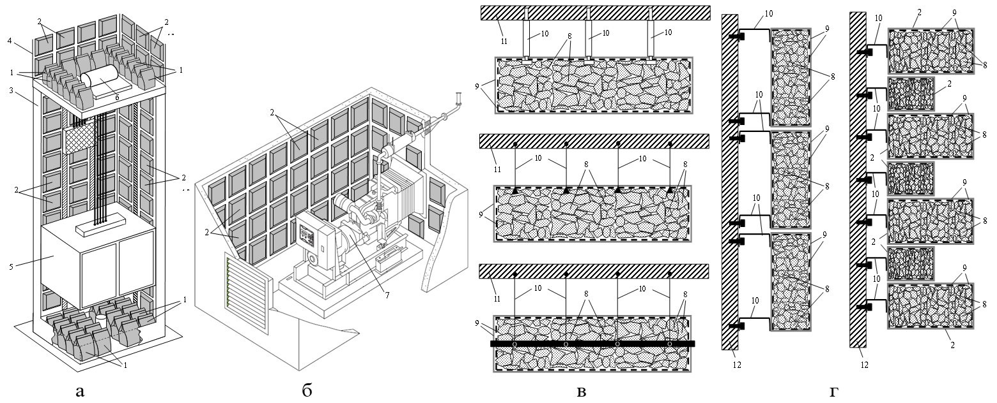

(а) - лифтовая шахта; (б) – техническое помещение с установленным дизель-генератором;
(в) - подвесные потолочные объемные звукопоглотители; (г) - стеновые звукопоглотители, закрепленные с воздушным зазором

